
工学院

“勤致”-员工考勤管理 系统
需求规格说明书
Version a.1.2.0

2026 年 3月16 日

目 录

变更情况记录 3
1 概述 4
1.1 背景 4
1.2 目的 4
1.3 范围 4
1.4 假设 4
1.5 业务术语 5
1.6 参考文献 5
2 系统功能概述 5
2.1 “勤致”-员工考勤管理系统 5
3 用例列表 6
4 用例文档 8
4.1 UC001 8
4.1.1 界面元素 9
4.1.2 功能 9
4.2 UC002 10
4.2.1 界面元素 11
4.2.2 功能 11
4.3 UC003 12
4.3.1 界面元素 13
4.3.2 功能 14
4.4 UC004 15
4.4.1 界面元素 17
4.4.2 功能 17
4.5 UC005 18
4.5.1 界面元素 19
4.5.2 功能 19
4.6 UC006 20
4.6.1 界面元素 21
4.6.2 功能 21
4.7 UC007 22
4.7.1 界面元素 23
4.7.2 功能 24
4.8 UC008 25
4.8.1 界面元素 26
4.8.2 功能 26
4.9 UC009 27
4.9.1 界面元素 28
4.9.2 功能 28
4.10 UC010 29
4.10.1 界面元素 30
4.10.2 功能 30
5 领域模型 30
6 非功能需求 31
6.1性能需求 31
6.2 可用性需求 32
6.3 安全性需求 33
6.4兼容性需求 34
6.5 可维护性与可扩展性需求 34
6.6 数据可靠性与备份需求 35
6.7 用户体验需求 35
6.8 合规性需求 35
7 外部接口需求 36
7.1 高德地图API 36
7.2 文件存储接口 37

变更情况记录
*A - ADDED M - MODIFIED D - DELETED
变更号 | 日期 | 段落 | *A、M、D | 简述 | 备注
 | 2026-03-16 | 全部 | A | 初版创建 | 肖松涛
 | 2026-03-20 | 用例文档 | M | 完善用例文档 | 肖松涛
 | 2026-04-10 | 非功能需求 | A | 增加非功能需求 | 赵榆
 | 2026-04-16 | 若干缺少部分 | M | 添加缺失的板块 | 肖松涛

概述

背景

在数字化办公日益普及的今天，考勤管理作为企业人力资源管理的基石，其效率和准确性直接影响着组织的运营成本与员工体验。传统的考勤方式（如人工签字、指纹打卡、IC卡打卡）普遍存在数据分散易丢失、月末统计耗时耗力、难以杜绝代打卡等作弊行为，且无法灵活适配弹性工作制等新型管理模式。因此，开发一套数据集中、规则灵活、统计自动的Web考勤管理系统具有充分的现实必要性。

目的

本文档旨在详细定义“勤致”-员工考勤管理系统的功能需求、非功能需求、外部接口需求及数据需求，为后续的系统设计、开发、测试及验收提供统一依据。本文档面向项目团队全体成员、指导老师及其他相关干系人。

范围

本项目是一个基于Web的企业员工考勤管理系统，主要功能包括：员工信息管理、考勤规则配置（固定班次/弹性工时）、基于GPS位置验证的打卡、请假审批流程、考勤数据统计报表以及系统基础管理。系统采用前后端分离架构，前端使用Vue 3 + Element Plus，后端使用Spring Boot，数据库采用MySQL。系统旨在为企业提供一套轻量、智能、防作弊的考勤解决方案。

假设

- 用户拥有可连接互联网的设备（手机或电脑），且设备支持浏览器定位功能（GPS）。
- 企业员工和管理员具备基本的计算机操作能力。
- 企业能够提供至少一个固定的办公地点坐标用于打卡验证。
- 高德地图API的免费额度能够支撑开发、测试及演示期间的调用量。
- 项目团队成员能够按计划投入足够时间进行开发。

业务术语

表1 业务术语
术语 | 解释
打卡 | 员工通过系统记录上班或下班时间的行为
GPS验证 | 基于全球定位系统获取设备当前位置，并与预设工作地点进行距离比对，用于判断打卡是否有效
弹性工时 | 允许员工在核心工作时间段之外灵活安排上下班时间的一种考勤规则
固定班次 | 规定固定的上下班时间，迟到、早退、缺勤等据此判断
防作弊 | 通过技术手段防止代打卡、虚假定位等行为
考勤组 | 一组员工共享同一套考勤规则的集合
考勤规则 | 定义考勤的计算方式，包括工作日、上下班时间、打卡地点等
审批流 | 申请提交后经过的审批流程，本系统中为单级审批（直属上级）

参考文献
[1] “勤致”-员工考勤管理系统可行性分析报告，1.2.0版，2026.
[2] 项目分工文档，2026.
[3] Spring Boot官方文档. https://spring.io/projects/spring-boot
[4] Vue.js官方指南. https://cn.vuejs.org/
[5] 高德地图开放平台API文档. https://lbs.amap.com/

系统功能概述

“勤致”-员工考勤管理系统

图1 用例图
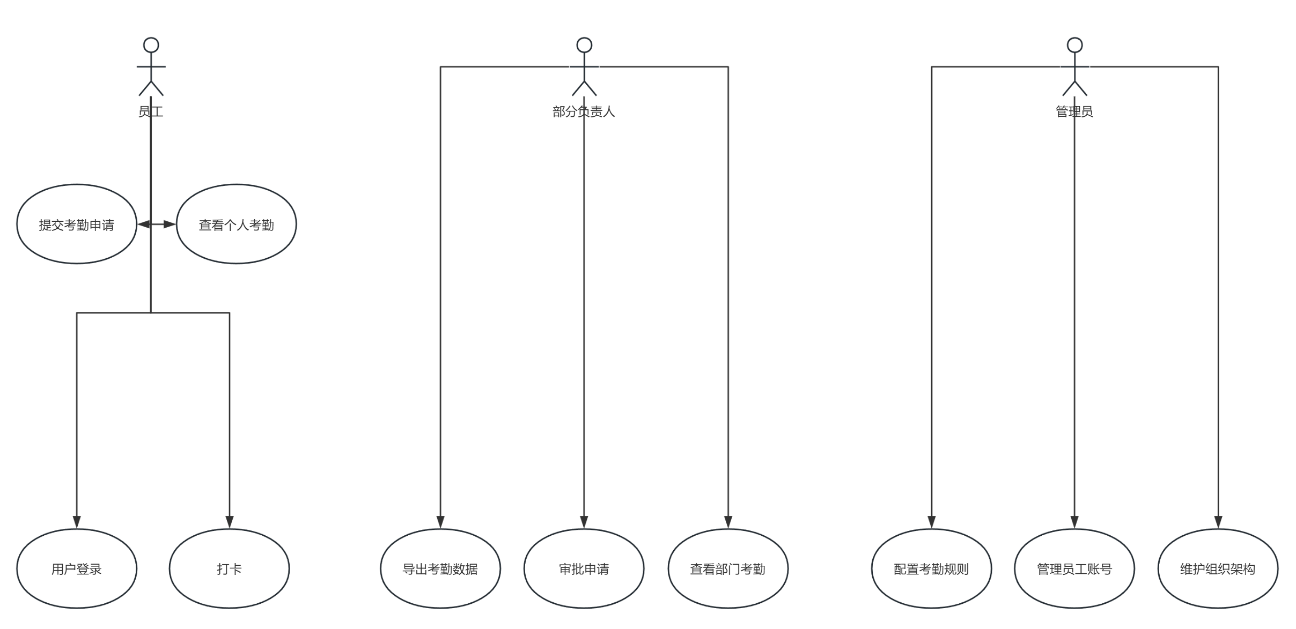

系统按照用户角色提供不同功能，核心功能模块包括：
- 首页：今日打卡状态、快速打卡入口、待办审批、系统公告。
- 我的考勤：个人打卡、考勤申请、申请进度查询、个人打卡记录、个人信息修改。
- 数据查看：考勤报表查看、考勤数据导出、考勤异常统计。
- 系统管理：员工账号管理、考勤规则配置、组织架构维护。

系统主要参与者及用例归纳如下：
- 员工：登录、打卡、提交申请、查看个人考勤。
- 部门负责人：登录、打卡、提交申请、查看个人考勤、审批申请、查看部门考勤、导出部门数据。
- 管理员：登录、打卡、提交申请、查看个人考勤、审批申请、查看部门考勤、导出数据、管理员工、配置规则、维护组织架构。

用例列表
用例编号 | 用例名称 | 描述 | 参与者
UC001 | 用户登录 | 用户通过工号和密码登录系统 | 所有用户
UC002 | 打卡 | 员工进行上班/下班打卡，需位置验证 | 员工
UC003 | 提交考勤申请 | 员工提交请假、加班、外勤等申请 | 员工
UC004 | 审批申请 | 部门负责人审批下属的申请 | 部门负责人
UC005 | 查看个人考勤 | 员工查看个人打卡记录和统计 | 员工
UC006 | 查看部门考勤 | 部门负责人查看本部门考勤报表 | 部门负责人
UC007 | 管理员工账号 | 管理员增删改查员工信息 | 管理员
UC008 | 配置考勤规则 | 管理员设置考勤组、规则、打卡地点 | 管理员
UC009 | 维护组织架构 | 管理员管理部门和岗位 | 管理员
UC010 | 导出考勤数据 | 管理员/部门负责人导出报表 | 管理员、部门负责人

用例文档

UC001
用例号 | UC001
用例名称 | 用户登录
角色 | 所有用户（员工、部门负责人、管理员）
用例描述 | 用户通过工号和密码登录系统，系统验证身份并分配相应权限。
参与者 | 用户
前置条件 | 用户已拥有账号（由管理员创建）。
后置条件 | 登录成功，系统跳转至首页，并根据角色展示菜单；登录失败，停留在登录页并给出提示。
基本路径 | 1. 用户访问系统登录页。  2. 输入工号和密码。  3. 点击“登录”按钮。  4. 系统验证工号和密码正确。  5. 系统生成JWT Token并返回给前端。  6. 前端保存Token，跳转至首页。
扩展点 | 4a. 工号或密码错误：  - 系统提示“工号或密码错误”。  - 若连续失败5次，账号锁定15分钟。  4b. 账号已被禁用：  - 系统提示“账号已禁用，请联系管理员”。
补充说明 | 密码需加密传输（HTTPS），后端使用BCrypt加密存储。
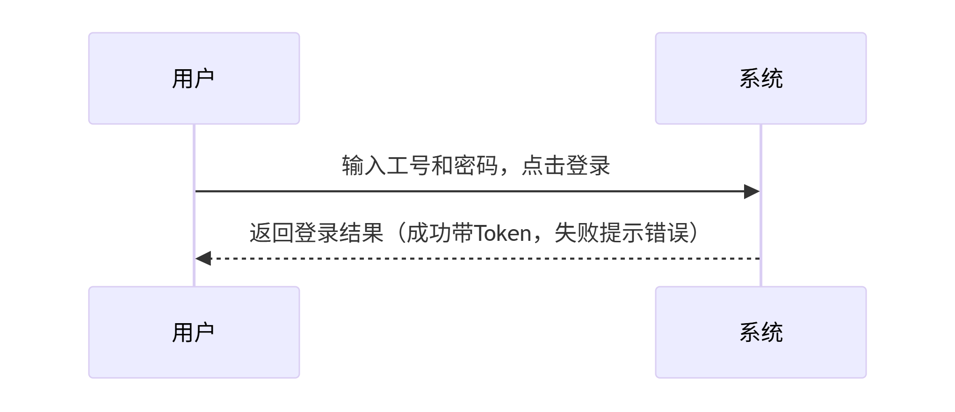

界面元素
元素名称 | 功能 | 元素描述 | 必须/可选 | 数据校验
工号输入框 | 输入工号 | 文本输入框 | 必须 | 不能为空，长度6-20字符
密码输入框 | 输入密码 | 密码输入框 | 必须 | 不能为空
登录按钮 | 提交表单 | 按钮 | 必须 | -
记住我复选框 | 是否记住登录状态 | 复选框 | 可选 | -

功能
功能名称 | 功能描述 | 校验 | 异常
登录验证 | 验证用户身份并返回Token | 工号存在且密码匹配，账号状态正常 | 工号/密码错误，账号禁用

UC002
用例号 | UC002
用例名称 | 打卡
角色 | 员工
用例描述 | 员工进行上班或下班打卡，系统获取当前GPS位置，验证是否在允许范围内，并记录打卡时间、位置等信息。
参与者 | 员工
前置条件 | 员工已登录，且设备已授权获取位置。
后置条件 | 打卡记录保存至数据库，首页打卡状态更新。
基本路径 | 1. 员工进入首页或“我的考勤”中的打卡页面。  2. 页面显示当前时间、当前地理位置（需用户授权）。  3. 系统自动判断打卡类型（上班/下班）。  4. 员工点击“打卡”按钮。  5. 系统获取GPS坐标，与预设的打卡地点坐标计算距离。  6. 距离在允许范围内（如200米），则记录打卡时间、位置、设备信息。  7. 系统根据考勤规则判断打卡状态（正常/迟到/早退）。  8. 保存打卡记录，提示“打卡成功”。
扩展点 | 5a. 获取位置失败：  - 提示“无法获取您的位置，请检查设备设置”。  6a. 距离超出范围：  - 提示“您不在打卡范围内，无法打卡”。  6b. 重复打卡（如已打过上班卡又点上班）：  - 提示“您今日已完成上班打卡”。
补充说明 | 打卡记录不可修改。支持弹性工时规则下的复杂计算。

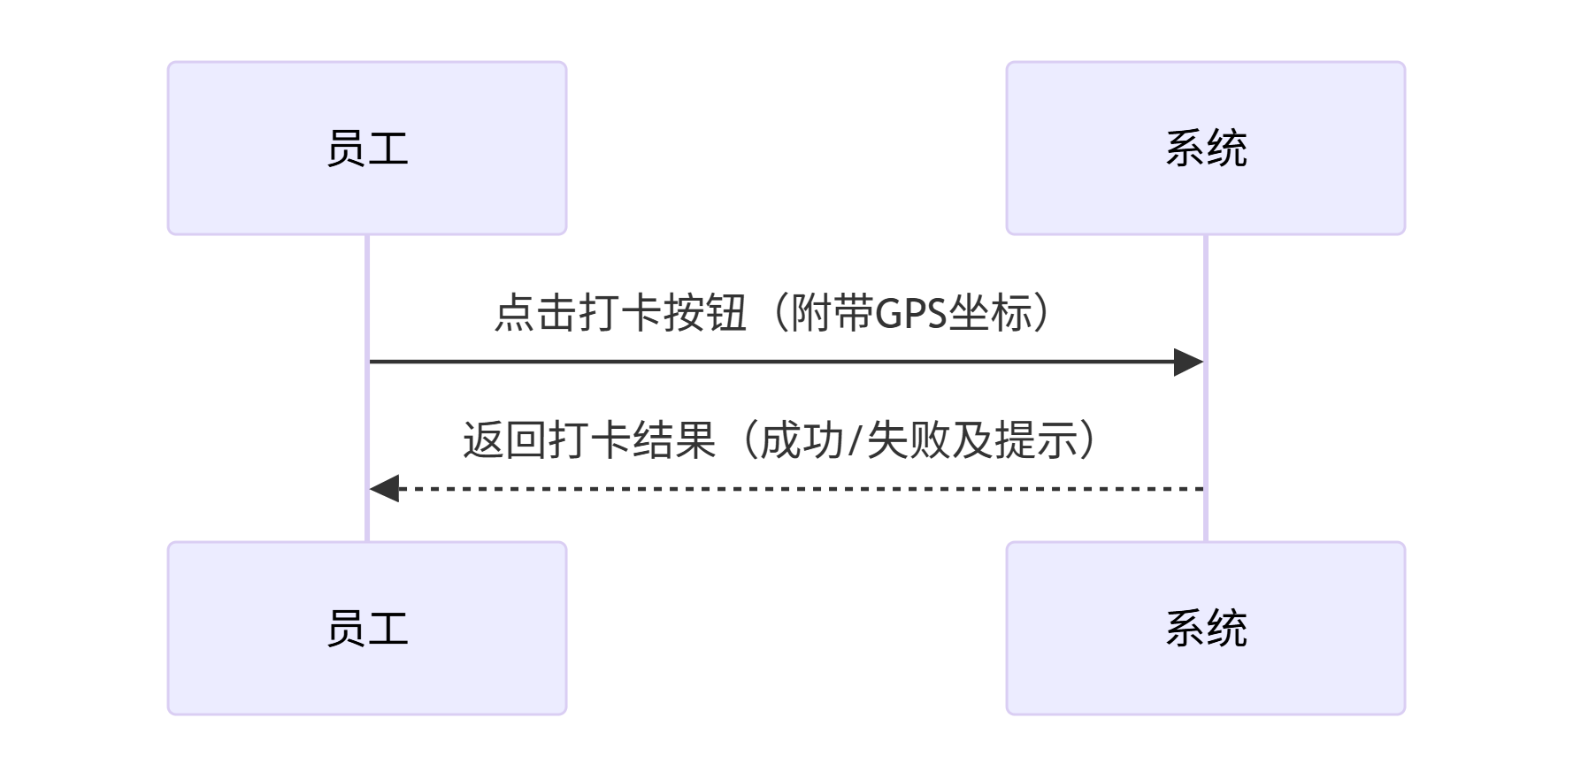

界面元素

元素名称 | 功能 | 元素描述 | 必须/可选 | 数据校验
当前时间 | 显示系统当前时间 | 文本 | 必须 | -
当前位置 | 显示获取到的地理位置描述 | 文本 | 必须 | -
打卡按钮 | 执行打卡操作 | 按钮 | 必须 | -

功能

功能名称 | 功能描述 | 校验 | 异常
获取位置 | 调用浏览器Geolocation API获取经纬度 | 用户授权且设备支持 | 获取失败，提示用户
距离计算 | 计算当前位置与预设打卡地点的距离 | 坐标有效 | 计算异常
打卡记录 | 保存打卡信息到数据库 | 数据完整性 | 保存失败回滚
状态判断 | 根据规则计算考勤状态（正常、迟到等） | 规则有效 | -

UC003

用例号 | UC003
用例名称 | 提交考勤申请
角色 | 员工
用例描述 | 员工提交请假、加班、外勤或补卡申请，填写必要信息后提交给直属上级审批。
参与者 | 员工
前置条件 | 员工已登录。
后置条件 | 申请记录保存，状态为“待审批”，并通知上级。
基本路径 | 1. 员工进入“我的考勤”→“考勤申请”页面。  2. 选择申请类型（请假/加班/外勤/补卡）。  3. 填写申请表单（不同类型字段不同）。  4. 上传附件（可选）。  5. 点击“提交”按钮。  6. 系统保存申请，状态置为“待审批”。  7. 系统向申请人的直属上级发送待办提醒。
扩展点 | 2a. 若申请类型为补卡，需选择补卡日期及打卡时段。  3a. 若填写信息不完整（如未填起止时间），系统提示错误。
补充说明 | 申请一旦提交，在未审批前允许撤销。
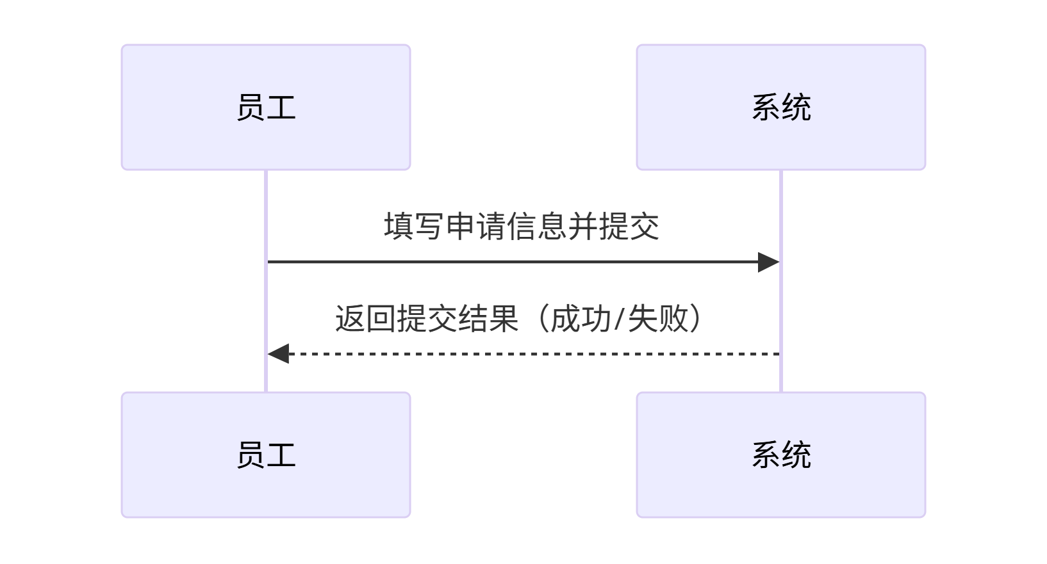

界面元素

元素名称 | 功能 | 元素描述 | 必须/可选 | 数据校验
申请类型 | 选择请假 / 加班 / 外勤 / 补卡 | 下拉选择器 | 必须 | 必选，不能为空
开始时间 | 申请开始时间 | 日期时间选择器 | 必须 | 开始时间≤结束时间
结束时间 | 申请结束时间 | 日期时间选择器 | 必须 | 结束时间≥开始时间
事由输入框 | 填写申请原因 | 文本输入框 | 必须 | 不能为空
附件上传 | 上传证明材料 | 文件上传组件 | 可选 | 单文件≤10MB，最多 3 个，限制图片和PDF
提交 | 提交申请 | 按钮 | 必须 | -
撤销 | 撤销未审批申请 | 按钮 | 必须 | -

4.3.2 功能
功能名称 | 功能描述 | 校验 | 异常
申请类型切换 | 切换类型时动态显示对应字段 | 类型合法 | 类型不匹配则隐藏无关项
时间合法性校验 | 开始时间不能晚于结束时间，不能选未来时间 | 时间逻辑正确 | 时间不合法则禁止提交
表单校验 | 校验必填项、字数、文件格式大小 | 全部校验通过 | 未通过则标红且弹出提示框
申请提交 | 保存申请、置为待审批、推送待办提醒 | 数据完整 | 提交失败提示重试
申请撤销 | 未审批申请可撤销，恢复可编辑状态 | 状态为待审批 | 已审批不可撤销

UC004
用例号 | UC004
用例名称 | 审批申请
角色 | 部门负责人
用例描述 | 部门负责人查看待审批申请，并做出通过或驳回的决定。
参与者 | 部门负责人
前置条件 | 部门负责人已登录，有待审批申请。
后置条件 | 申请状态更新，申请人收到审批结果通知。
基本路径 | 1. 部门负责人进入首页或“我的考勤”→“待审批”列表。  2. 点击某条申请，查看详情。  3. 选择“通过”或“驳回”，若驳回则填写驳回理由。  4. 提交审批结果。  5. 系统更新申请状态，记录审批人、审批时间。
扩展点 | 3a. 若选择驳回且未填写理由，系统提示“请填写驳回理由”。
补充说明 | 审批后不可修改。
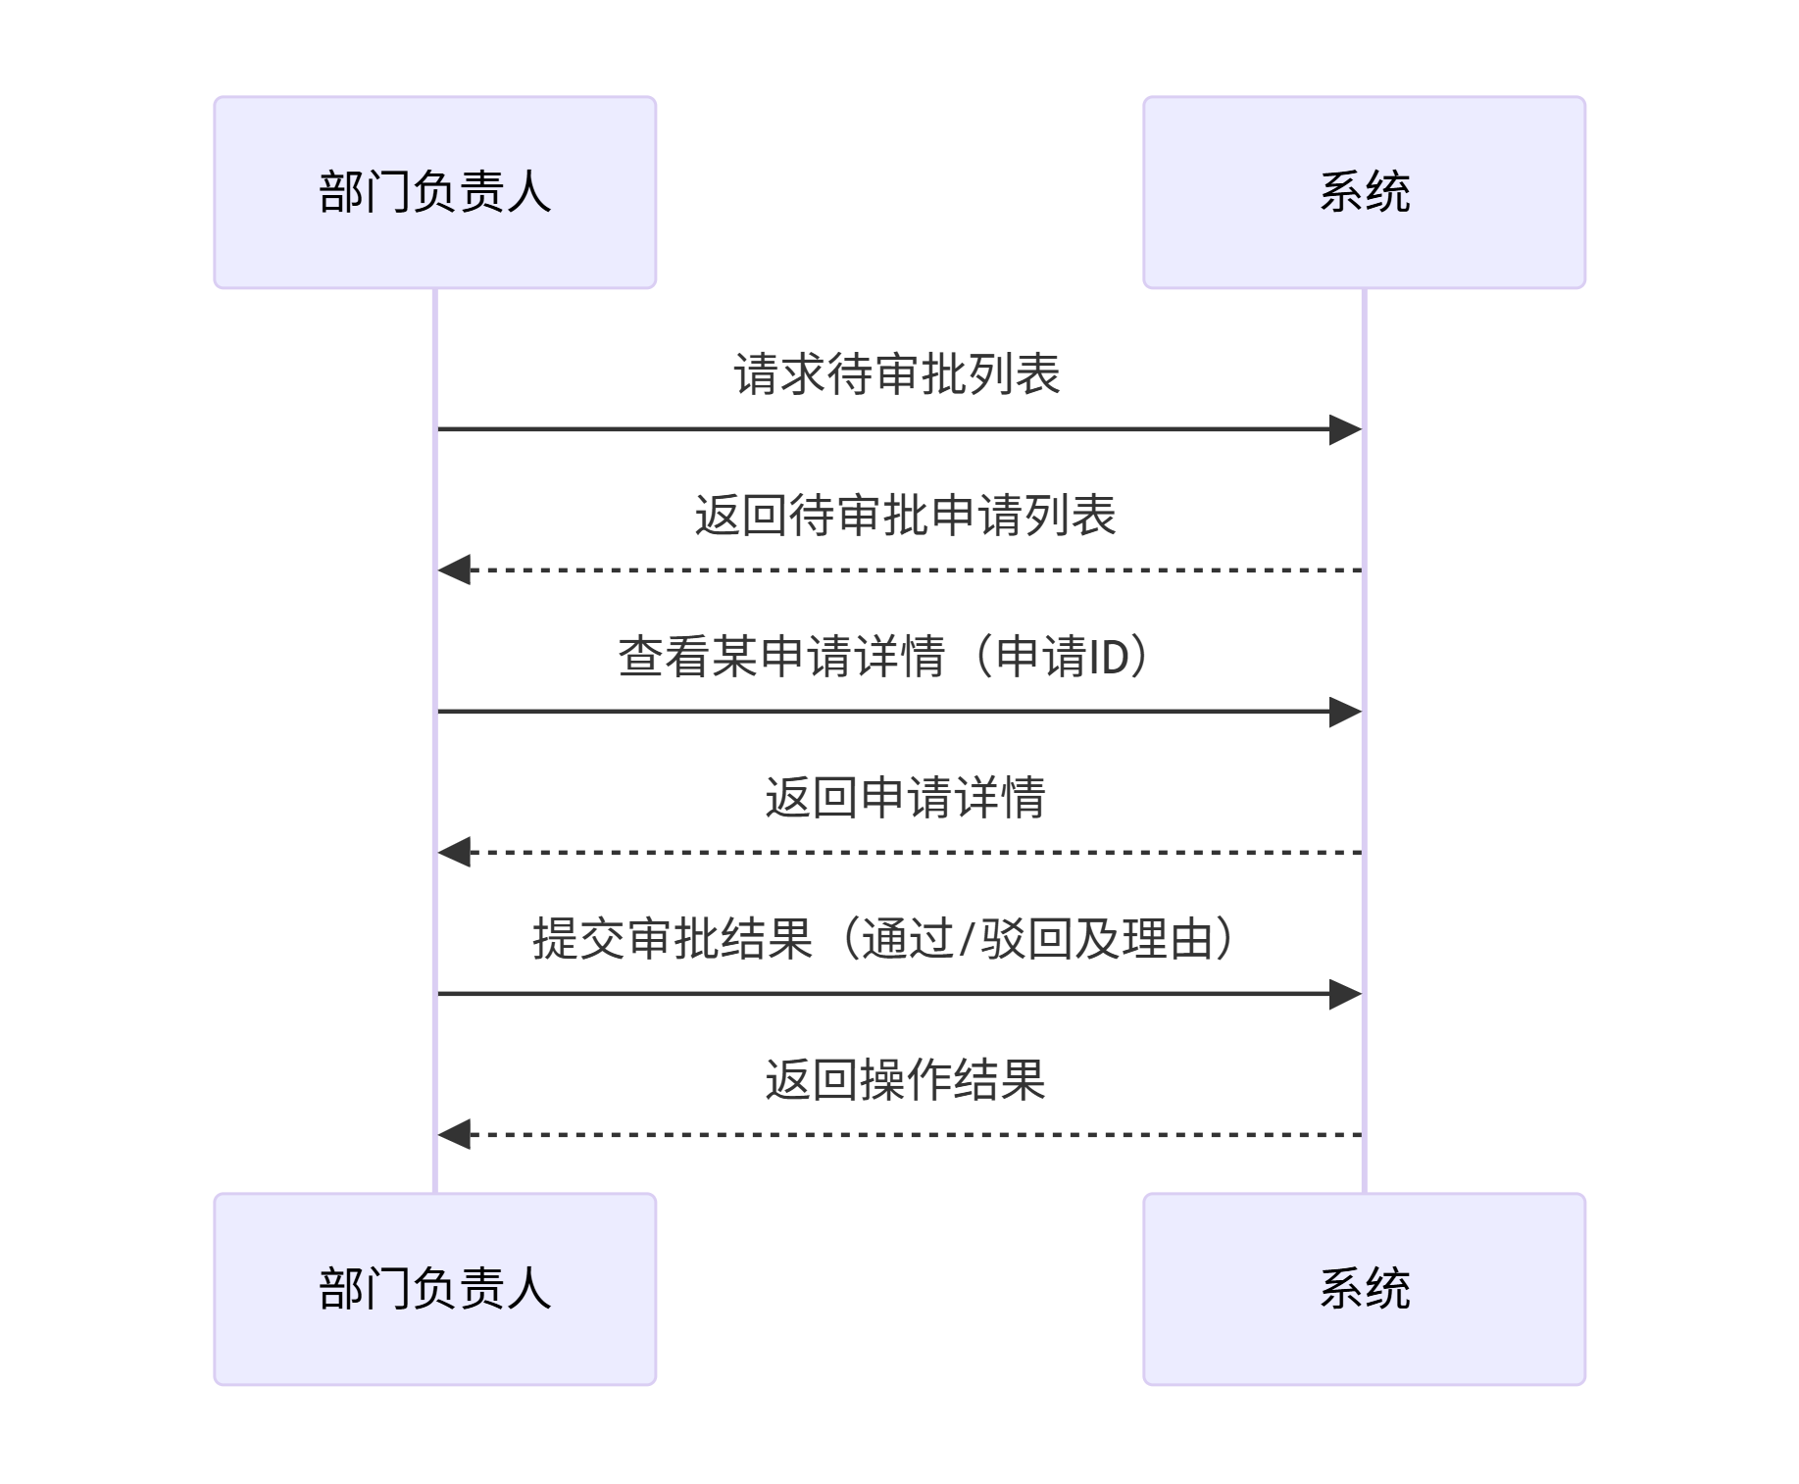

4.4.1 界面元素
元素名称 | 功能 | 元素描述 | 必须/可选 | 数据校验
待审批列表 | 展示下属待审批申请 | 表格 | 必须 | -
申请详情面板 | 展示申请完整信息 | 弹窗 | 必须 | -
通过 | 同意申请 | 按钮 | 必须 | -
驳回 | 拒绝申请 | 按钮 | 必须 | -
驳回理由 | 填写驳回原因 | 文本输入框 | 驳回时必须 | 驳回必须填写
审批状态展示 | 显示当前审批状态 | 文本 | 必须 | -
附件预览 | 查看上传的证明材料 | 图片 / PDF 预览 | 可选 | -

4.4.2 功能
功能名称 | 功能描述 | 校验 | 异常
审批查看 | 查询当前负责人下属的待审批申请 | 权限正确 | 无数据显示空状态
查看详情 | 获取申请单与附件信息 | 申请存在 | 申请已删除则提示无效
审批提交 | 更新状态为通过 / 驳回，记录审批信息 | 驳回需填理由 | 审批后不可修改
消息通知 | 向申请人推送审批结果 | 消息通道正常 | 通知失败不影响审批结果

4.5 UC005

用例号 | UC005
用例名称 | 查看个人考勤
角色 | 员工
用例描述 | 员工以日历或列表形式查看自己的打卡记录及统计。
参与者 | 员工
前置条件 | 员工已登录。
后置条件 | 无
基本路径 | 1. 员工进入“我的考勤”→“个人打卡记录”。  2. 默认显示当月日历视图，每个日期上标注打卡状态。  3. 可切换月份查看历史记录。  4. 点击某日可查看详细打卡信息。
扩展点 | 2a. 若某日无打卡记录，显示“未打卡”。
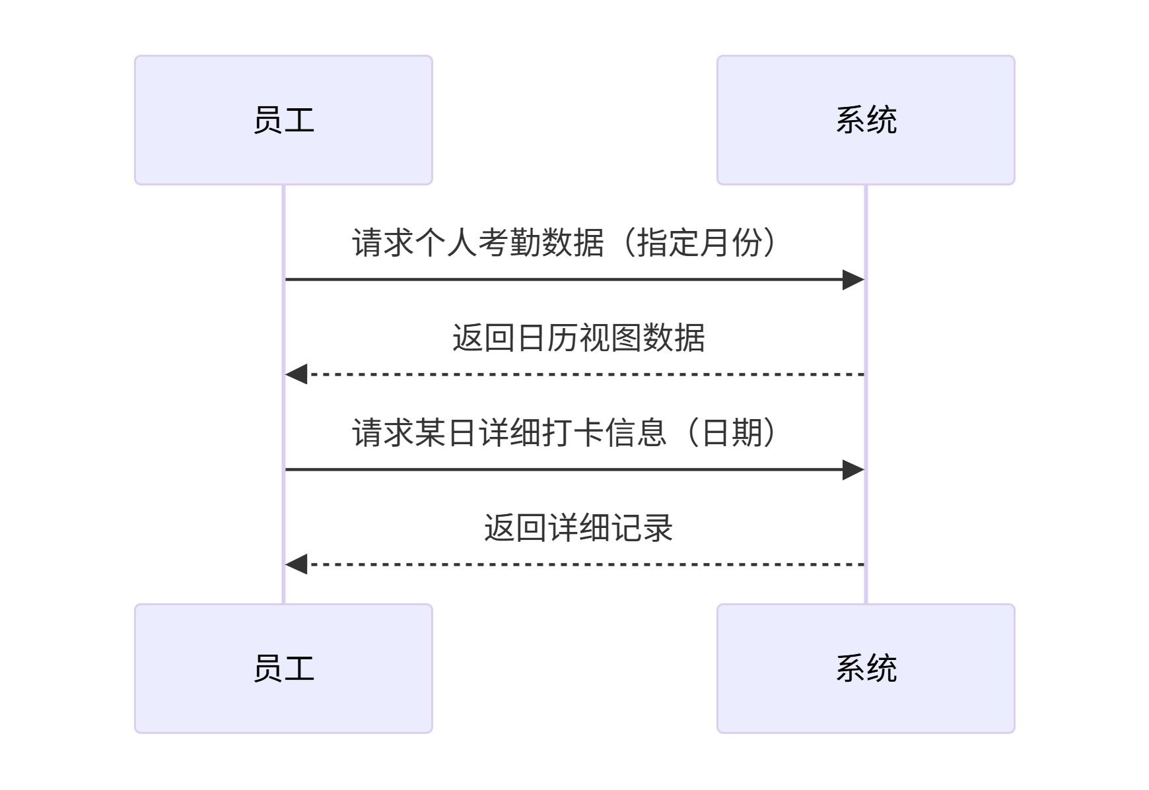

4.5.1 界面元素
元素名称 | 功能 | 元素描述 | 必须/可选 | 数据校验
月份选择 | 查看日期 | 月份选择器 | 必须 | -
考勤日期查看 | 展示考勤打卡状态 | 日历组件 | 必须 | -
当日详情面板 | 展示某日打卡明细 | 弹窗 | 必须 | -
异常统计 | 展示迟到 / 早退 / 缺卡次数 | 统计 | 可选 | -
日期列表切换 | 切换日历 / 列表视图 | 按钮 | 可选 | -
刷新 | 重新加载考勤数据 | 按钮 | 可选 | -

4.5.2 功能

功能名称 | 功能描述 | 校验 | 异常
数据按年\月\日查询 | 根据用户 ID 与日期加载打卡与申请记录 | 日期合法、用户存在 | 无记录显示空
日历状态渲染 | 用黄色标记正常 / 迟到 / 早退 / 缺勤 / 请假 | 状态映射正确 | 状态异常显示灰色
考勤详细 | 点击日期查看打卡时间、位置、设备信息 | 记录存在 | 无记录提示
异常统计 | 自动统计当月异常次数 | 数据计算正确 | 统计失败

4.6 UC006

用例号 | UC006
用例名称 | 查看部门考勤
角色 | 部门负责人、管理员
用例描述 | 查看本部门（或全公司）的考勤汇总报表。
参与者 | 部门负责人、管理员
前置条件 | 用户已登录且拥有相应权限。
后置条件 | 无
基本路径 | 1. 用户进入“数据查看”页面。  2. 选择部门（管理员可选全部）、日期范围。  3. 系统展示报表（表格+图表）。  4. 可点击某员工下钻查看明细。
扩展点 | 无
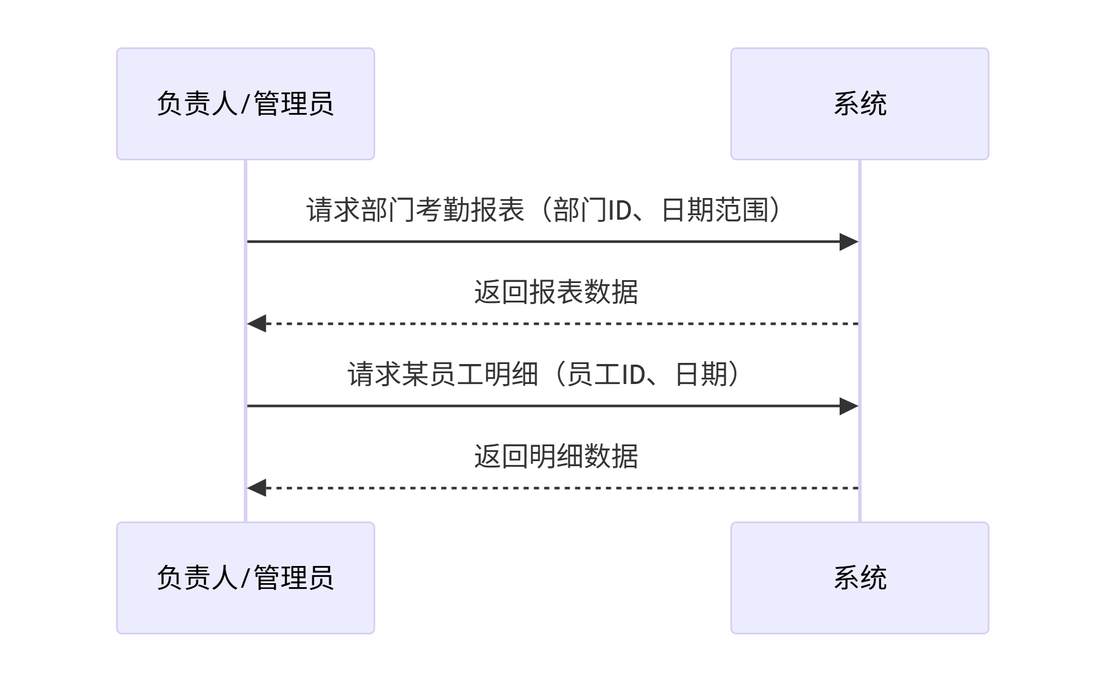

4.6.1 界面元素
元素名称 | 功能 | 元素描述 | 必须/可选 | 数据校验
部门选择 | 选择查看部门（管理员可看全部） | 下拉选择器 | 必须 | 权限范围内
日期范围 | 选择开始 / 结束日期 | 日期范围选择器 | 必须 | 开始≤结束
统计报表表格 | 展示部门考勤汇总 | 表格 | 必须 | -
图表 | 异常率 / 出勤率柱状图 | 图表 | 必须 | -
员工明细 | 下钻查看个人明细 | 按钮 | 必须 | -
搜索框 | 按员工姓名 / 工号筛选 | 输入框 | 必须 | -

4.6.2 功能
功能名称 | 功能描述 | 校验 | 异常
权限过滤 | 负责人看本部门，管理员看全部 | 角色权限正确 | 越权则返回空
报表汇总 | 按员工统计正常、迟到、早退、缺勤、请假 | 日期范围有效 | 无数据显示空表格
考勤明细 | 跳转到个人考勤详情 | 员工存在 | 提示无数据
图表统计 | 计算出勤率、异常占比并可视化 | 数据非空 | 无数据不渲染图表

4.7 UC007

用例号 | UC007
用例名称 | 管理员工账号
角色 | 管理员
用例描述 | 管理员对员工账号进行增删改查、启用/禁用、重置密码等操作。
参与者 | 管理员
前置条件 | 管理员已登录。
后置条件 | 员工信息更新。
基本路径 | 1. 管理员进入“系统管理”→“员工账号管理”。  2. 可查看员工列表，支持搜索。  3. 点击“新增”填写员工信息，保存。  4. 点击“编辑”修改员工信息，保存。  5. 点击“重置密码”将密码恢复为默认值。  6. 点击“启用/禁用”切换账号状态。
扩展点 | 3a. 新增时工号已存在，提示“工号已存在”。
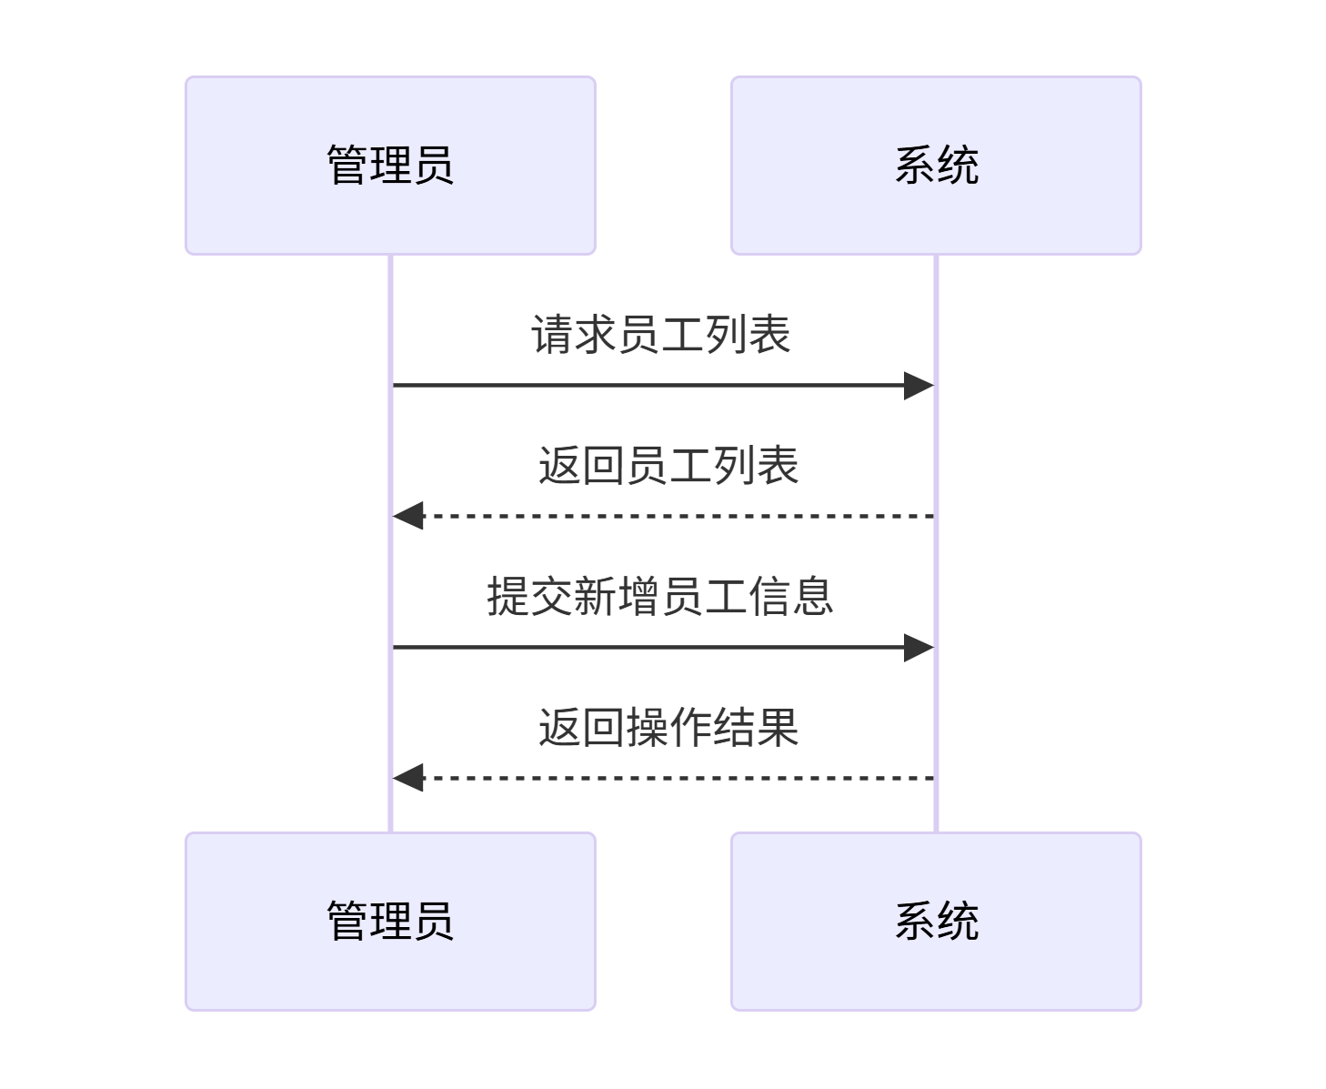

4.7.1 界面元素
元素名称 | 功能 | 元素描述 | 必须/可选 | 数据校验
员工列表 | 展示全部员工信息 | 表格 | 必须 | -
搜索框 | 按工号 / 姓名 / 部门搜索 | 输入框 | 必须 | -
新增 | 打开新增员工弹窗 | 按钮 | 必须 | -
编辑 | 打开编辑弹窗 | 按钮 | 必须 | -
保存 | 保存修改后的员工信息 | 按钮 | 必须 | -
重置密码 | 恢复默认密码 | 按钮 | 必须 | -
启用 / 禁用 | 切换账号状态 | 按钮 | 必须 | -

4.7.2 功能
功能名称 | 功能描述 | 校验 | 异常
员工列表查询 | 分页加载员工信息，支持搜索 | 管理员权限 | 无数据显示空
新增员工 | 校验工号唯一性，创建账号，默认密码 | 工号唯一、信息完整 | 工号已存在提示重复
编辑员工 | 修改信息 | 数据合法 | 员工不存在提示无效
状态切换 | 启用 / 禁用账号，禁用后无法登录 | 状态合法 | 自身账号不可禁用
密码重置 | 重置为默认密码，默认为工号后6位 | 目标账号存在 | 重置失败提示重试

4.8 UC008
用例号 | UC008
用例名称 | 配置考勤规则
角色 | 管理员
用例描述 | 管理员设置考勤组、考勤规则（固定班次/弹性工时）、打卡地点等。
参与者 | 管理员
前置条件 | 管理员已登录。
后置条件 | 考勤规则生效，影响后续打卡计算。
基本路径 | 1. 管理员进入“系统管理”→“考勤规则配置”。  2. 管理打卡地点：新增/编辑/删除地点（名称、坐标、半径）。  3. 管理考勤组：新增/编辑考勤组，为考勤组分配员工、选择规则、关联打卡地点。  4. 管理考勤规则：新增/编辑规则，设置工作日、上下班时间、弹性参数等。
扩展点 | 无
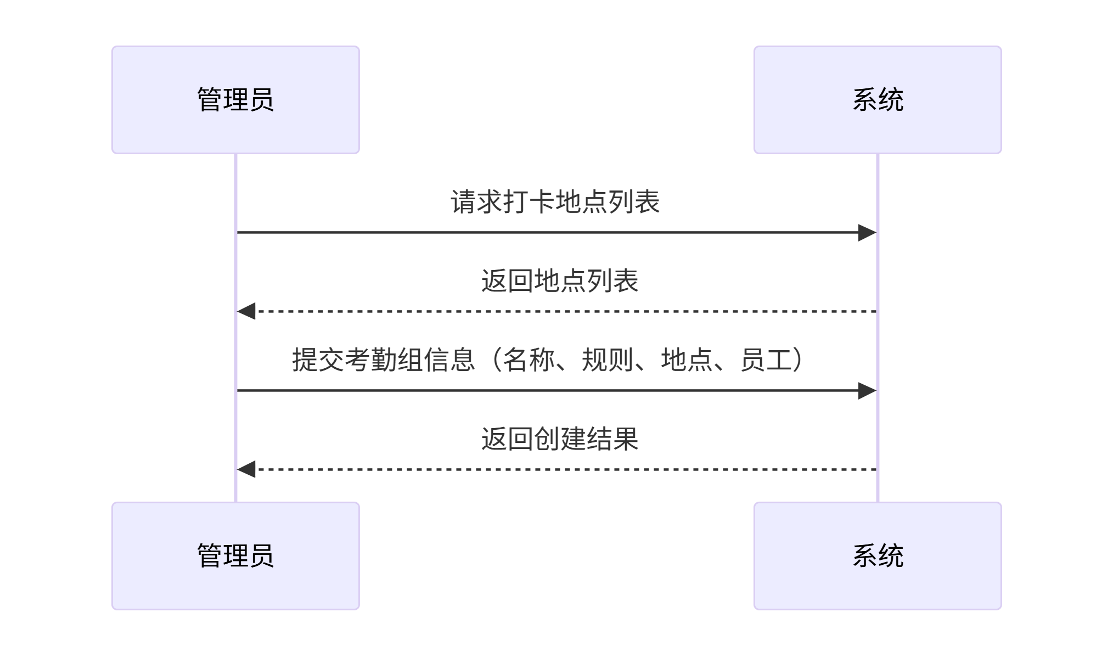

4.8.1 界面元素
元素名称 | 功能 | 元素描述 | 必须/可选 | 数据校验
打卡地点 | 展示地点名称、坐标、半径 | 表格 | 必须 | -
地点新增 / 编辑 | 设置地点信息 | 弹窗 | 必须 | -
新增 / 编辑考勤组 | 展示组名、规则、员工数 | 表格 | 必须 | -
考勤规则 | 固定班次 / 弹性工时设置 | 表单 + 切换 | 必须 | -
员工选择 | 为考勤组添加员工 | 多选下拉 | 必须 | -
保存规则 | 提交并生效配置 | 按钮 | 必须 | -

4.8.2 功能
功能名称 | 功能描述 | 校验 | 异常
地点管理 | 增删改查打卡地点，保存经纬度 + 半径 | 坐标有效、半径合法 | 坐标获取失败提示手动输入
考勤规则配置 | 设置工作日、上下班时间、弹性时长 | 时间格式正确 | 时间冲突提示重新设置
考勤组管理 | 绑定规则、地点、员工 | 组名唯一、至少 1 名员工 | 无员工提示请添加
规则生效 | 保存后立即影响后续打卡计算 | 配置合法 | 保存失败回滚

4.9 UC009
用例号 | UC009
用例名称 | 维护组织架构
角色 | 管理员
用例描述 | 管理员管理部门和岗位信息。
参与者 | 管理员
前置条件 | 管理员已登录。
后置条件 | 部门/岗位信息更新。
基本路径 | 1. 管理员进入“系统管理”→“组织架构维护”。  2. 管理部门：新增/编辑/删除部门，设置上级部门。  3. 管理岗位：新增/编辑/删除岗位，设置所属部门。
扩展点 | 2a. 删除部门前需确保该部门下无员工或子部门，否则提示无法删除。
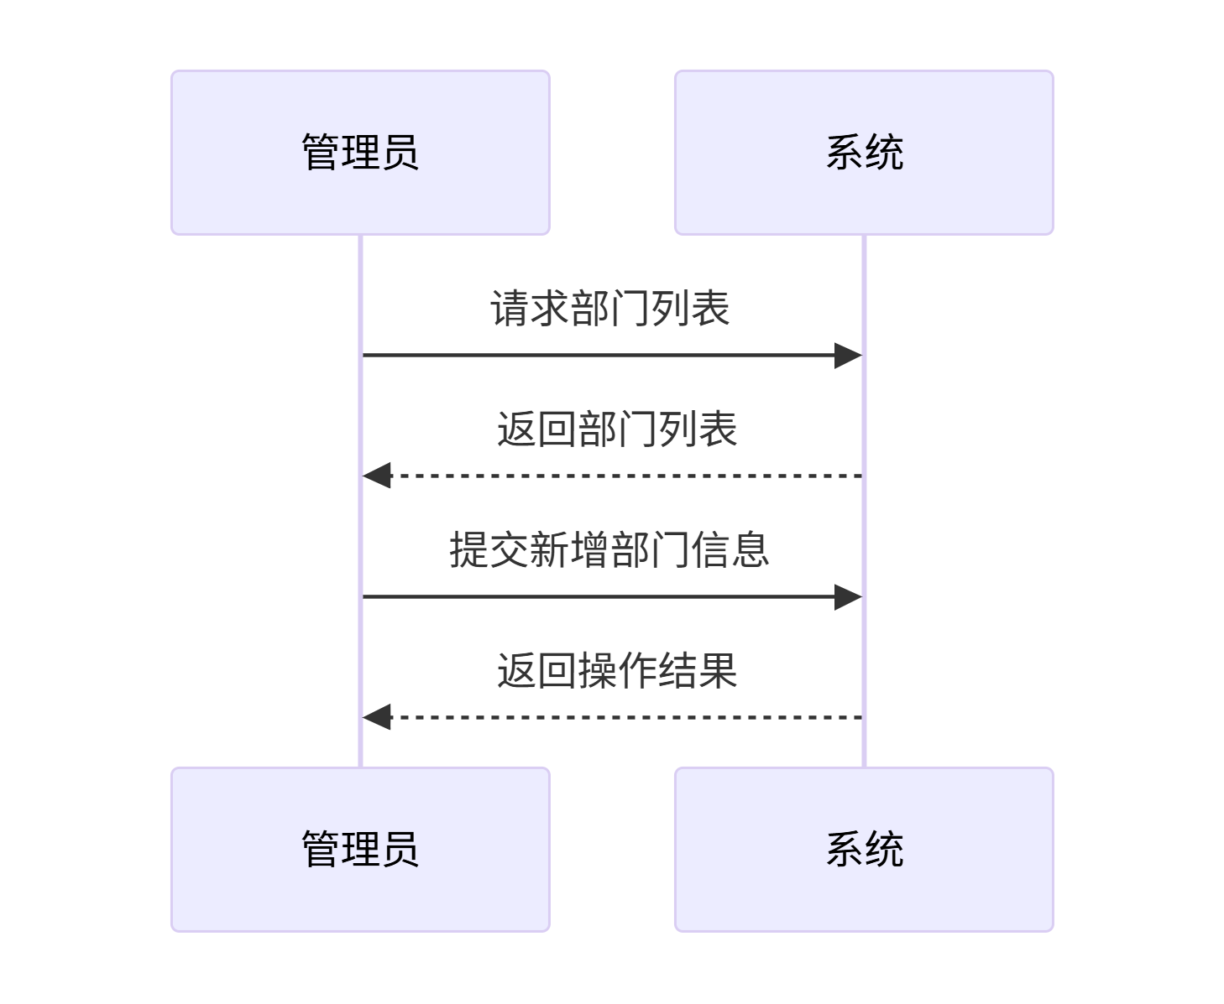

4.9.1 界面元素
元素名称 | 功能 | 元素描述 | 必须/可选 | 数据校验
部门树形视图 | 展示部门层级结构 | 树形控件 | 必须 | -
新增部门 | 添加子 / 同级部门 | 按钮 | 必须 | -
编辑部门 | 修改部门信息 | 按钮 | 必须 | -
删除部门 | 删除部门 | 按钮 | 必须 | -
岗位列表 | 展示岗位名称、所属部门 | 表格 | 必须 | -
新增岗位 | 添加新岗位 | 按钮 | 必须 | -
编辑岗位 | 修改岗位信息 | 按钮 | 必须 | -
删除岗位 | 删除岗位 | 按钮 | 必须 | -

4.9.2 功能
功能名称 | 功能描述 | 校验 | 异常
部门树形加载 | 加载全公司层级结构 | 权限正确 | 加载失败重试
新增 / 编辑部门 | 维护部门信息，设置上级 | 名称不重复 | 重复则提示
删除部门 | 检查是否含员工 / 子部门 | 空部门才可删 | 非空禁止删除
岗位管理 | 增删改查岗位，绑定部门 | 部门存在 | 部门已删除提示无效

4.10 UC010
用例号 | UC010
用例名称 | 导出考勤数据
角色 | 管理员、部门负责人
用例描述 | 部将当前查询到的考勤报表导出为Excel文件。
参与者 | 管理员、部门负责人
前置条件 | 用户已登录，且已查询出报表数据。
后置条件 | 生成Excel文件并提供下载。
基本路径 | 1. 用户在“数据查看”页面查询报表。  2. 点击“导出”按钮。  3. 系统生成Excel文件，浏览器自动下载。
扩展点 | 无
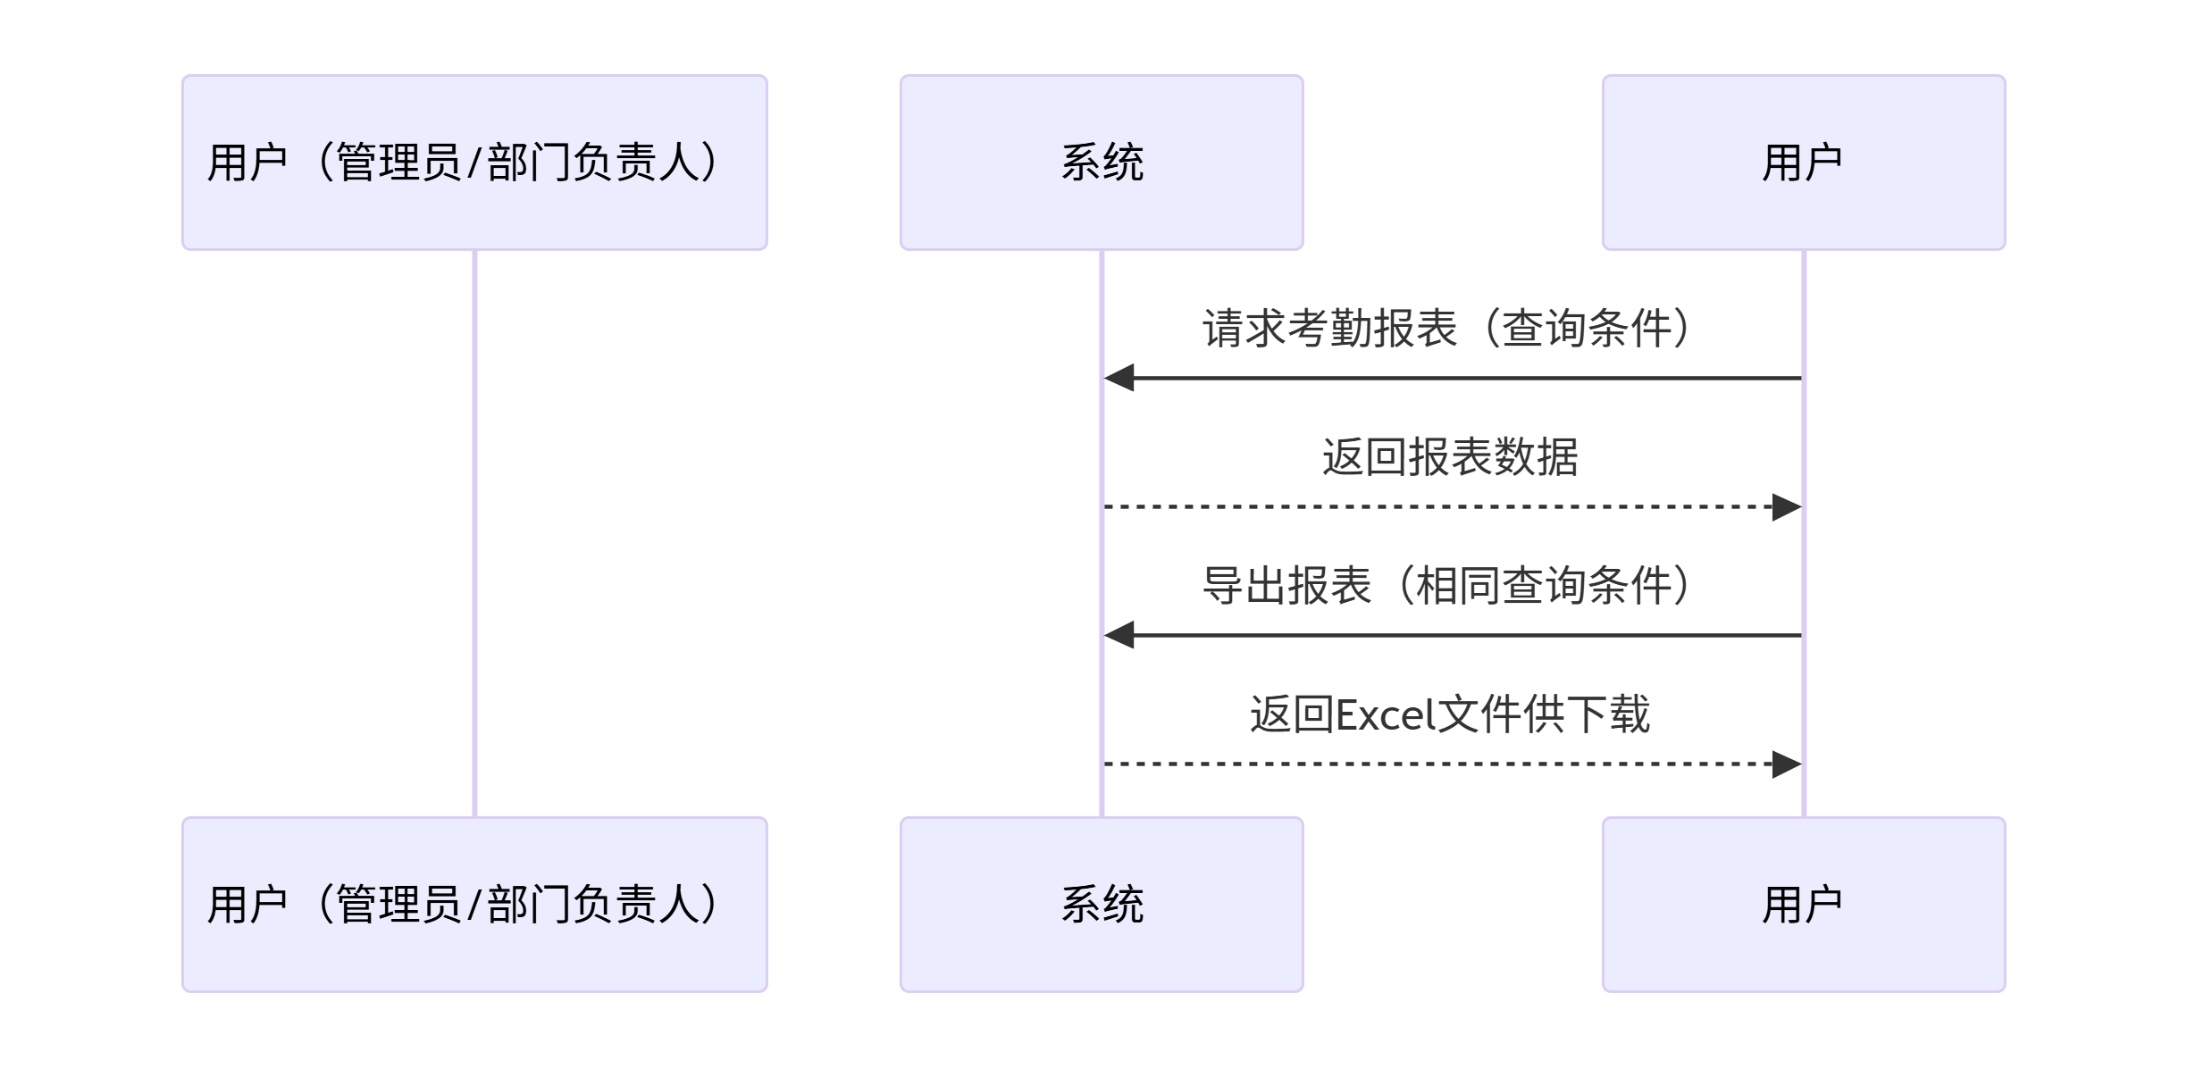

4.10.1 界面元素
元素名称 | 功能 | 元素描述 | 必须/可选 | 数据校验
导出 | 触发 Excel 导出 | 按钮 | 必须 | -
导出进度提示 | 显示导出状态 | 加载文字 | 可选 | -
下载通知 | 导出完成提示 | 轻提示 Toast | 可选 | -
文件名展示 | 显示导出文件名称 | 文本 | 可选 | -

4.10.2 功能
功能名称 | 功能描述 | 校验 | 异常
数据筛选导出 | 按当前部门、日期范围筛选后导出 | 有数据才可导出 | 无数据提示无法导出
Excel 生成 | 构造表头与行数据，生成文件 | 格式正确、字段完整 | 生成失败提示重试
文件下载 | 前端自动触发下载 | 浏览器支持 | 拦截则提示允许下载
导出日志 | 记录导出人、时间、范围 | 日志留存 | 日志记录失败不影响导出

领域模型

领域模型如图2所示，主要实体及关系描述如下：
- 员工（Employee）：属于一个部门（Department），担任一个岗位（Position），可拥有多个打卡记录（ClockRecord），可提交多个考勤申请（Application）。
- 部门（Department）：包含多个员工，可设置部门负责人（也是员工）。
- 岗位（Position）：属于某个部门。
- 考勤组（AttendanceGroup）：包含多个员工，采用一个考勤规则（AttendanceRule），可关联多个打卡地点（Location）（多对多）。
- 考勤规则（AttendanceRule）：定义工作日、上下班时间、弹性参数等。
- 打卡地点（Location）：包含名称、坐标、半径。
- 打卡记录（ClockRecord）：记录员工某次打卡的详细信息（时间、位置、设备、考勤状态等）。
- 考勤申请（Application）：记录员工申请的详细信息（类型、起止时间、事由、附件、状态等），最终产生一个审批记录（ApprovalRecord）。
- 审批记录（ApprovalRecord）：记录审批人、审批时间、审批结果、审批意见。
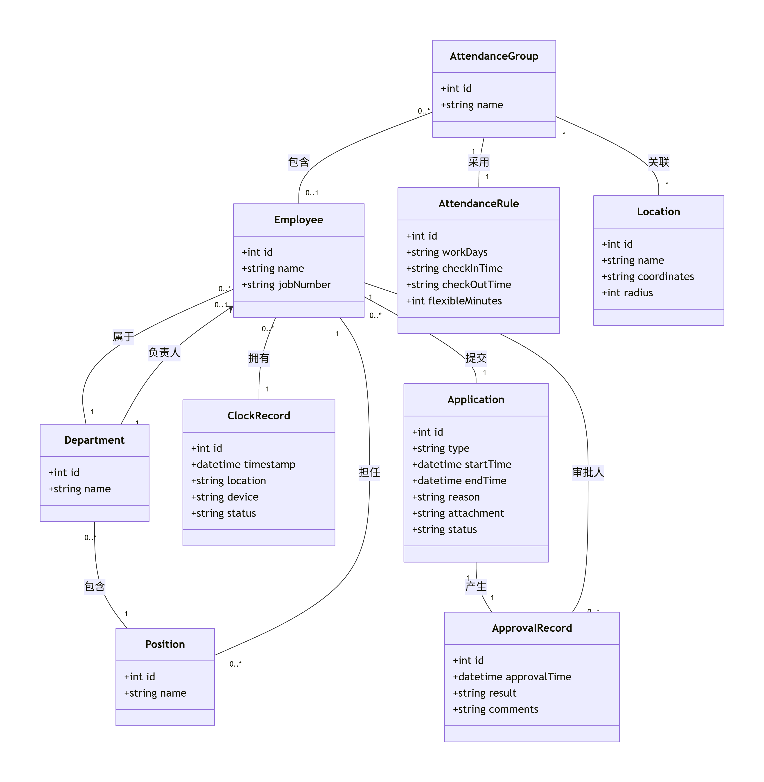

非功能需求

6.1性能需求
针对考勤系统高峰并发（上下班打卡时段）和数据统计的核心场景，制定以下量化性能指标：
场景 | 性能指标 | 备注
核心操作响应时间 | 登录、打卡、提交申请、审批操作 ≤ 1s | 95%以上请求满足
普通查询响应时间 | 个人考勤记录、待审批列表 ≤ 1.5s | 单页数据≤50条
复杂统计响应时间 | 部门月度考勤报表、异常统计 ≤ 3s | 单部门≤200人
数据导出响应时间 | 导出1000条以内考勤数据 ≤ 5s；导出10000条以内 ≤ 20s | 支持后台异步导出大文件
并发能力 | 支持200名用户同时在线打卡，系统无卡顿、无数据丢失 | 覆盖中小企业全员高峰打卡场景
吞吐量 | 单接口每秒处理请求数（QPS）≥ 100 | 重点保障打卡接口
资源占用 | 服务器CPU使用率≤70%，内存使用率≤80%（峰值） | 避免系统资源耗尽

6.2 可用性需求
1．系统可用率：全年系统可用率≥99.9%，即每月非计划停机时间≤43分钟，计划停机维护需提前24小时通过系统公告通知所有用户。
2．故障恢复：单点故障恢复时间≤30分钟，数据丢失量≤5分钟。
3．移动端适配：完美适配手机端浏览器，核心打卡功能在手机端可一键完成，操作流程与PC端一致。
4．离线容错：手机端支持离线缓存打卡请求，网络恢复后自动提交。
5．错误友好性：所有操作失败均给出明确、可理解的中文提示，避免技术术语；提供重试按钮和问题排查指引。

6.3 安全性需求
在文档已有安全措施（HTTPS传输、BCrypt密码加密、JWT Token认证）基础上，补充以下要求：
1. 账号安全
密码复杂度要求：长度≥8位，必须包含大小写字母、数字和特殊字符；默认密码首次登录强制修改。
登录防护：连续5次密码错误锁定账号15分钟；支持异地登录提醒，异常登录需短信验证（可选配置）。
会话安全：JWT Token有效期≤8小时，超时自动登出；禁止Token明文存储在前端本地存储的不安全位置。
2. 数据安全
敏感数据加密：员工身份证号、手机号等个人信息采用AES-256加密存储；导出数据时敏感字段自动脱敏。
防篡改：打卡记录、审批记录一旦生成不可修改，仅管理员可添加备注；所有数据操作保留哈希校验值。
GPS防作弊：禁止模拟定位工具访问系统；结合设备指纹（设备型号、系统版本、IP地址）验证打卡真实性。
3. 权限与审计
细粒度权限控制：严格按照员工/部门负责人/管理员角色分配权限，禁止越权访问他人考勤数据。
操作日志审计：记录所有敏感操作（员工账号增删、考勤规则修改、数据导出、审批操作），包含操作人、时间、IP、操作内容，日志保留≥3年且不可删除。
4. 应用安全
防范常见Web攻击：SQL注入、XSS跨站脚本、CSRF跨站请求伪造、文件上传漏洞。
接口安全：所有后端接口需Token验证；限制接口调用频率，防止恶意刷接口。

6.4兼容性需求
- 浏览器兼容性
PC端：支持Chrome 90+、Edge 90+、Firefox 88+、Safari 14+。
移动端：支持微信内置浏览器、Safari（iOS）、Chrome（Android）、系统自带浏览器。
- 操作系统兼容性
PC端：Windows 10及以上、macOS 11及以上。
移动端：iOS 14及以上、Android 10及以上。
- 分辨率适配：支持1366×768及以上PC分辨率，360×640及以上手机分辨率，采用响应式布局自动适配。
- 第三方依赖兼容性：兼容高德地图API最新稳定版；支持Excel 2016及以上版本的文件导出与导入。

6.5 可维护性与可扩展性需求
1. 可维护性
代码规范：前后端代码遵循行业通用编码规范，注释覆盖率≥30%，核心模块注释覆盖率≥50%。
模块化设计：系统采用前后端分离架构，各功能模块低耦合高内聚，便于单独修改和升级。
日志系统：完善的分级日志（DEBUG/INFO/WARN/ERROR），记录系统运行状态和异常信息，支持日志检索和导出。
监控告警：集成系统监控工具，实时监控服务器资源、接口响应时间、错误率，异常时通过邮件/短信告警。
- 可扩展性
业务扩展：预留接口支持后续新增打卡方式（WiFi打卡、人脸识别打卡）、申请类型（调休、出差）、多级审批流程。
规模扩展：支持员工数量从100人平滑扩展至5000人，无需重构核心架构。
集成扩展：预留标准RESTful API接口，支持与企业HR系统、薪资系统、OA系统对接。
规则扩展：考勤规则支持自定义配置，无需修改代码即可新增班次类型、计算规则。

6.6 数据可靠性与备份需求
1. 数据备份
自动备份：数据库每日凌晨全量备份，每6小时增量备份，备份文件存储在独立服务器。
手动备份：支持管理员手动触发数据库备份，备份文件可下载至本地。
异地备份：关键备份文件同步至异地存储，防止单点灾难导致数据丢失。
2. 数据恢复：支持按时间点恢复数据，恢复时间≤1小时，数据一致性≥99.99%。
3. 数据保留：考勤原始数据、申请记录、审批记录保留≥5年，符合企业档案管理和劳动法规要求；过期数据可归档或按需删除。
4. 事务一致性：所有核心业务操作（打卡、提交申请、审批）支持事务回滚，确保数据一致性，避免出现半成功状态。

6.7 用户体验需求
- 核心流程简化：打卡操作从进入页面到完成≤3步；提交申请流程≤5步，支持常用事由快速选择。
- UI一致性：整体UI风格统一，遵循Element Plus设计规范；按钮、图标、颜色使用统一标准。
- 通知及时性：待审批申请、审批结果、系统公告通过站内信实时推送；支持邮件/短信通知（可选配置）。
- 个性化设置：支持用户自定义首页展示内容、考勤记录视图（日历/列表）、通知方式。
- 帮助支持：系统内置帮助中心，提供常见问题解答和操作指南；关键功能旁添加悬浮提示。

6.8 合规性需求
- 符合《中华人民共和国个人信息保护法》，员工个人信息和考勤数据的收集、使用、存储遵循最小必要原则，明确告知用户数据用途。
- 高德地图API的使用严格遵守其服务条款和隐私政策，不违规收集和使用用户位置信息。
- 考勤数据的处理符合劳动法律法规，支持员工查询和核对本人考勤记录，保障员工知情权。
- 系统日志和数据保留符合企业内部审计和监管要求。

7 外部接口需求

7.1 高德地图API
系统依赖高德地图开放平台提供的定位与地理编码服务，具体接口如下：

表35 外部接口-高德地图API
接口名称 | 用途 | 调用方 | 输入 | 输出 | 异常处理
高德地图JavaScript API 2.0 | 前端获取用户当前位置（GPS经纬度）并显示地图 | 前端（浏览器） | 无（需用户授权） | 经纬度、精度、地址描述 | 定位失败时提示用户检查设备设置，并允许手动输入地址
高德地图逆地理编码API（Web服务） | 后端将GPS坐标转换为结构化地址 | 后端服务器 | longitude, latitude | 省、市、区、街道、门牌号 | 调用超时或返回错误时，记录日志并降级使用前端传回的地址

调用限制：

- 每日免费调用量：5000次（逆地理编码） + 不限次（JS API定位）。
- 并发上限：30次/秒（逆地理编码）。
- 超出限制时系统应缓存常用坐标转换结果，并提示管理员升级服务。

7.2 文件存储接口
附件上传功能需依赖对象存储或本地文件系统：

接口 | 功能 | 要求
上传文件 | 接收前端MultipartFile，存储并返回URL | 单文件≤10MB，支持jpg/png/pdf，文件名UUID重命名
下载/预览 | 根据URL返回文件流 | 需权限验证（仅申请人和审批人可见）

存储方式：优先使用本地磁盘存储（./uploads/），未来可切换至阿里云OSS。

